BERITA ACARA PRAKTIKUM
Nama Asisten | NIM | Rafli Hafidz Fadilah |  | 121140061
Modul/Pertemuan ke- | Judul Modul | 2 | Flowchart dan Percabangan
Mata Kuliah | Kode MK | Praktikum Pemrograman |  | IF25-11002
Hari/Tanggal | Jam | Selasa / 09/09/2025 |  | 09.00-12.00
Kelas | RC
Dosen PJ Praktikum | Leslie Anggraini, S.Kom., M.Cs.
Jenis Praktikum | Link | Offline |  | -
Lokasi Praktikum | LABTEK 1
Deskripsi &  Materi Praktikum | Praktikum basic flowchart dan percabangan

Informasi Peserta Praktikum
Praktikan Hadir | Praktikan Tidak Hadir | Total Praktikan
51 | 1 | 52

Catatan

Dokumentasi Praktikum
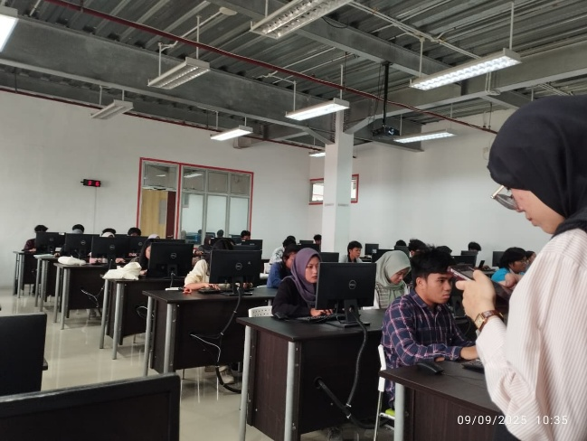 | 